Vara trygg

En aktivitet för att öka ditt ordförråd och praktisera prepositioner.
Tid: 15 minuter
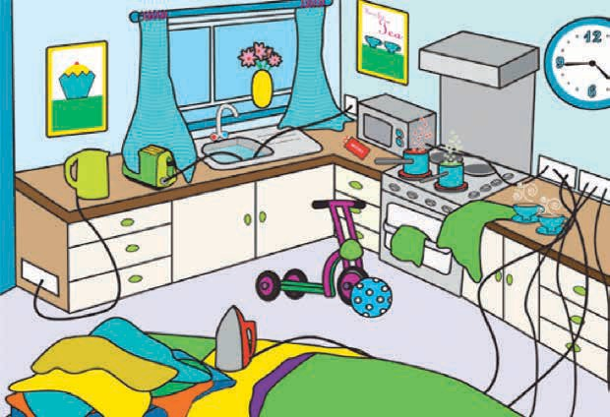
Image courtesy of Staffordshire Fire and Rescue Service

- Titta på bilden
- Skriv 5 saker som är farliga på bilden

1
2
3
4
5

- Dela dina svar med gruppen

